ТЕМА 2. ІНФОРМАЦІЙНЕ ЗАБЕЗПЕЧЕННЯ
НАУКОВИХ ДОСЛІДЖЕНЬ

2.1. Загальні відомості про інформацію
Людина у своїй практичній діяльності користується різноманітною інформацією. Тому найчастіше під інформацією розуміють відомості, що передаються від людини до людини усно, письмово або в інший спосіб, у т. ч. з використанням технічних засобів. У Законі України «Про інформацію» (стаття 1) записано, що під інформацією розуміється документовані або публічно оголошені відомості про події та явища, що відбуваються у суспільстві, державі та навколишньому природному середовищі.
Передачею інформації люди займалися з давніх часів, і вона завжди відігравала в житті людства дуже важливу роль. Спочатку від покоління до покоління інформація передавалася усно. Це були відомості про професійні навички, прийоми полювання, способи землеробства та ін. З часом інформація почала фіксуватися у вигляді графічних образів навколишнього світу, наприклад, наскельних малюнків, що зображають людей, тварин, рослин (вони з’явилися приблизно 20-30 тис. років тому).
Удосконалення способів фіксації інформації привело до появи писемності. Умовними знаками люди записували розрахунки з покупцями, а потім почали писати слова, використовуючи, наприклад, на Русі бересту, в Індії - пальмові листи, в Вавилоні - глиняні дощечки. Поява писемності стала новим кроком людства у збереженні й обробки інформації. Завдяки створенню друкарського верстата з’являється книга.
Книгодрукування було винайдено мінімум двічі: в Китаї та в середньовічній Європі. Першим датованим друкованим текстом є китайська ксилографічна копія буддійської Алмазної сутри, видана в 868 році. В Європі масове виробництво друкованої паперової продукції почалося приблизно з 1425 р. На Русі книгодрукування починається з 1564 року, коли Іван Федоров видав першу друковану книгу «Апостол».
З середини ХХ ст. у результаті соціального прогресу і бурхливого розвитку науки і техніки роль інформації надмірно зросла. У даний час безліч книг, зливаючись з безліччю нормативної інформації, довідкової літератури, періодичних видань та ін., утворюють потоки інформації.
Зібрані твори друку і писемності для суспільного користування зберігаються в бібліотеках, які є невід’ємною частиною країни, відображають потребу людини в накопиченні і примноженні знань, культурному та інтелектуальному розвитку. За даними Міжнародної федерації бібліотечних асоціацій та установ, у світі налічується більше 569,6 тисяч бібліотек. Перше місце за кількістю бібліотек займає Європа (більше 440 тис. бібліотек, їх філій і відділень), на другому місці Північна Америка (більше 125 тис.). Найменше бібліотек в Африці (1,2 тис. бібліотечних відділень). У бібліотеках світу працюють близько 807 тис. осіб, у т. ч. 363 тис. - в Північній Америці, 326 тис. - в Європі, 242 тис. - в Азії). У світі на утримання бібліотек витрачається приблизно 8,7 трлн дол. США на рік. Загальна довжина книжкових полиць у бібліотеках світу складає близько 15 тис. км. В Азії цей показник становить 9 тис. км, в Європі - 350 км, у Північній Америці - 750 км. Мінімальне значення має Південна Америка - 25 км.
У бібліотеках світу зберігається понад 20 млрд книг, 1,5 млрд мікрофільмів і понад 10 млрд одиниць періодики (журнали, газети та ін.). Багаті фонди мають бібліотеки Європи (понад 16 млрд одиниць зберігання), Північної Америки (12 млрд) і Азії (1,5 млрд). При цьому перше місце у світі за кількістю бібліотечних книг займає Північна Америка, а за розмірами газетно-журнальних зборів - Європа.
Абонентами бібліотек є приблизно 2,5 млрд осіб. За цим показником лідером є Європа - 1,8 млрд осіб. На другому місці - Азія (215 млн), на третьому - Північна Америка (77 млн).
За даними Інституту статистики, в середньому на 1 тис. жителів Землі припадає 832,5 бібліотечних книг. У першу десятку країн за кількістю бібліотечних книг на 1 тис. жителів країни входять: Грузія (16 335 книги), Монако (9 781), Ліхтенштейн (4 968), Сан-Марино (3 704), Ісландія (2 831), Вірменія (2 295), Естонія (1 714), Люксембург (1 707), Литва (1 601) та Македонія (1 458). У той час як Білорусь - на 19-му місці, Молдова - на 21-му, Киргизстан - на 22-му, Росія - на 26-му, Азербайджан - на 29-му, Казахстан - на 41-му, Україна - на 55-му, Ізраїль - на 28-му, Велика Британія - на 30-му, Німеччина - на 31-му, Італія - на 42-му, Японія - на 59-му, США - на 92-му.
Найбільше видається книг у США і Великій Британії, за ними йдуть Китай, Німеччина, Японія, Іспанія, Росія, Італія, Франція та Нідерланди. Однією з найбільших бібліотек є бібліотека Конгресу у Вашингтоні, яка відкрилася в 1800 році. Вона налічує понад 75 млн найменувань, включаючи книги, фотографії, записи, музичні композиції [53].
Однак в умовах небувалого зростання інформації всі друковані носії стали недосконалими. В цьому випадку надійним помічником стає електронно-обчислювальна машина - ЕОМ, яка є одночасно і носієм інформації, і способом її поширення. Передаючи інформацію в машинну пам’ять, стає можливим звільняти полиці в книжкових сховищах. Тільки один компакт- диск може зберегти інформацію, наприклад, багатотомної енциклопедії.
Електронна форма дозволяє зберігати інформацію компактно і надійно, поширювати її ширше і швидше, дозволяє маніпулювати нею, що неможливо було при інших формах. Таким чином, подання інформації в електронному вигляді - не данина моді, а нагальна потреба.
Використання комп’ютерів для зберігання й обробки бібліотечної інформації почалося з 60-х років ХХ ст. Першим проектом зі створення електронної бібліотеки став проект «Гутенберг», заснований у 1971 р., який передбачав оцифровку і збереження в текстовому форматі різних творів світової літератури, в основному, тексти, що знаходяться у вільному доступі. Але зародження електронних бібліотек у сучасному розумінні належить до кінця 80-х років, коли почали створюватися електронні бібліотеки наукових журналів (проекти «Мегсигу», СОКЕ, «Тиіір» (1987-1993 рр. та ін.).
Більшість електронних бібліотек у Західній Європі і США розвивається в межах академічних та дослідницьких організацій, до яких належать, перш за все, університети. Наприклад, «Центр електронного тексту» при університеті Вірджинії налічує близько 45 тис. текстів на 12 мовах у галузі літератури і гуманітарних наук безкоштовно доступних онлайн.
В останні роки виникають колекції нового типу. Так, з’явилися «веб- архіви», де об’єктом збереження, опису та класифікації є різноманітні інтернет-ресурси: веб-сторінки, окремі сайти, архіви телеконференцій та ін. Одним з відомих проектів такого роду почав вестися з 1996 р. Він зберігає вміст Інтернету «пошарово», так що користувач може простежити історію розвитку тих чи інших сайтів у динаміці або отримати образ Інтернету або якоїсь його частини на певний момент.
З метою збереження для майбутнього і зробити загальнодоступними великі бібліотеки та музеї світу почали оцифровку архівних матеріалів, перш за все рідкісних, старовинних і тих, що знаходяться під загрозою фізичного руйнування. Такі проекти називаються конверсійними, ґрунтуються на посторінковому скануванні рукописних або друкованих документів з подальшим збереженням зображень у графічних файлах з високою роздільною здатністю. Потім на основі цих файлів створюються полегшені графічні або текстові варіанти представлення інформації, які можуть передаватися мережею.
У 2008 р. почала функціонувати загальноєвропейська цифрова бібліотека, а у 2009 р. відбулося офіційне відкриття Всесвітньої цифрової бібліотеки.
У даний час у світі налічується більше 3 000 електронних бібліотек і депозитаріїв, які через систему Интернет обслуговують відвідувачів 112 країн. У табл. 2.1 наведені параметри роботи деяких електронних бібліотек світу.

Таблиця 2.1
Параметри роботи деяких електронних бібліотек світу
Бібліотека | Кількість книг | Кількість авторів | Кількість зареєстрованих користувачів
ВоокЕЕогд | 1 230 537 | 124 539 | реєстрація відсутня
Лібрусек | 241 000 | 121 000 | 1 562 000
Флибуста | 335 723 | 125 040 | 681 898
ЛітРес | 59 209 | немає даних | немає даних
Альдебаран | 50 527 | 11 465 | немає даних
Університетська бібліотека онлайн | 25 000 | немає даних | 26 000
Бібліотека  Максима Мошкова | 50 000 | немає даних | реєстрація відсутня

У 2016 році близько 3,4 млрд осіб користувалося послугами інтернету. Кількість користувачів інтернету за 1999-2016 рр. збільшилася в 12 разів. Планка в 1 млрд користувачів була подолана в 2005 році, 2 млрд - в 2010-му, 3 млрд - в 2014-му. Обсяг даних, що зберігаються в Інтернеті, складає близько 500 екзабайт (500 млрд Гб).
Лавиноподібне збільшення кількості різноманітної інформації, що отримала назву «інформаційного вибуху», викликає потребу в науковому підході до інформації, виявленні її найбільш характерних властивостей.
Обов’язковою умовою існування інформації є наявність її споживача. Першим споживачем інформації можна вважати живу клітину, яка повторила закодовану в молекулі ДНК спадкову програму розвитку, зростання і ділення. Отже, перша інформація - це біологічний код, спадкова інформація, яка необхідна для побудови всього живого.
На гірських породах і всіляких утвореннях різні природні явища залишили свої сліди, які в даний час розшифровуються. З’являються гіпотези, що дозволяють представити достовірну картину минулого світу. Ледве помітні сліди древніх катаклізмів є безцінною інформацією. Але в той далекий геологічний час через відсутність споживача вони не були інформацією.
У даний час інформаційне забезпечення є одним з численних факторів, що становлять потенціал науки. Жодне наукове дослідження не може проводитися без використання наукової інформації, отриманої при пізнанні, що адекватно відображає закономірності об’єктивного світу і підтверджена практикою. Це документальні або публічно оголошені відомості про вітчизняні або зарубіжні досягнення науки, техніки, виробництва, отримані в процесі науково-дослідницької, дослідно-конструкторської та виробничої діяльності.
Поява наукового поняття інформації дозволило розкрити новий аспект матеріальної єдності світу і підійти з єдиної точки зору до багатьох процесів: передачі повідомлень по технічних каналах зв’язку, роботі електронних обчислювальних машин, управління та ін. Все це пов’язано з процесами передачі, зберігання й обробки інформації.
Поняття «інформація» вважається загальнонауковим, тому зміст терміну уточнюється залежно від галузі його застосування. Тут можна виділити два аспекти:
1. Інформація є мірило організацій системи. Математичний вираз для інформації тотожне виразу для ентропії, взятої з протилежним знаком. Як ентропія системи відображає ступінь її невпорядкованості, так інформація характеризує її організацію. Прийнята інформація відображає внутрішній стан системи або процесу і може бути названа структурною інформацією.
2. Від структурної інформації слід відрізняти інформацію, завжди пов’язану з відношенням двох процесів. Теорія інформації зазвичай має справу саме з відносною інформацією, тісно пов’язаною з відображенням. Так, якщо з предметом відбуваються зміни, які відображають вплив на нього іншого предмета, то можна сказати, що перший предмет стає носієм інформації про те, який впливає на нього.
Сутність інформаційної моделі науки полягає у тому, що в ній наука розглядається як система, що самоорганізується, яка керує своїми інформаційними потоками. Загальні властивості інформації, незалежно від її змісту, вивчає теорія інформації - розділ кібернетики, який досліджує способи математичного опису, вимірювання, зберігання, перетворення і передачі інформації. Своє застосування теорія інформації знайшла в науковій дисципліні «інформатика». Інформатика - це галузь науки, що вивчає структуру і загальні властивості наукової інформації, а також питання, пов’язані з її збиранням, збереженням, пошуком, обробкою, перетворенням, розширенням і використанням у різних сферах діяльності. Інформатика розробляє методологію створення ефективних інформаційних систем і має низку специфічних напрямів розвитку:
- технічне - створення автоматизованих інформаційно-пошукових систем;
- програмне - забезпечення обчислювальних машин програмами для користувачів;
- алгоритмічне - розробка алгоритмів змісту баз і банків даних.
Інформаційна потреба є одним з центральних понять інформатики. Вона виникає, як правило, після того, як сформована мета і поставлено завдання наукового дослідження. Інформаційна потреба визначається по- різному: як інформація, необхідна для досягнення якоїсь мети; як властивість окремої особи, колективу або якоїсь системи, що відображає необхідність отримання інформації, що відповідає характеру виконуваних дій або роботи. Велика частина фахівців розуміють інформаційну потребу як об’єктивно існуючий фактор, що випливає із завдань, для вирішення яких необхідна інформація.
При найзагальнішому вирішенні проблеми інформаційної потреби необхідно враховувати:
- споживача інформації, який формулює свої завдання;
- інформаційний масив, в якому зосереджена необхідна інформація;
- інформаційну систему, яка є посередником між споживачем і інформаційним масивом. Інформаційний масив повинен бути організований так, щоб споживачеві видавалася лише потрібна йому інформація.
Закон України «Про інформацію» (стаття 5) закріплює, що регулювання відносин, що виникають у сфері інформації, інформаційних технологій і захисту інформації, ґрунтується на таких основних принципах:
- гарантованість права на інформацію;
- відкритість, доступність інформації та свобода її обміну;
- об’єктивність, достовірність інформації;
- повнота і точність інформації;
- законність одержання, використання, поширення та зберігання інформації.

2.2. Типологія інформації
та основні види видань
Будь-яке наукове дослідження починається з аналізу інформаційних матеріалів з обраної теми. За формою подання розрізняють такі інформаційні джерела: текстові (книга, журнал, рукопис та ін.), графічні, або образотворчі (графік, креслення, план, карта та ін.), аудіовізуальні (звукозапис, кінофільм, діапозитив та ін.).
Інформатика ділить інформаційні джерела на дві групи:
- джерела, що переважно містять нові наукові відомості або нове осмислення відомих ідей або фактів (книги, за винятком довідників, періодичні видання, спеціальні види технічних видань, науково-технічні звіти, дисертації, інформаційні карти та ін.);
- джерела, що містять відомості з первинних документів або про них (довідкова література, огляди, реферативні журнали, бібліотечні каталоги, бібліографічні вказівники і картотеки та ін.).
Найчастіше в літературі з основ наукових досліджень інформацію ділять на первинну і вторинну.
Первинна інформація - це вихідна інформація, яка є результатом безпосередніх соціологічних, експериментальних досліджень, вивчення практичного досвіду (фактичні дані, зібрані дослідником, їх аналіз та перевірка).
Вторинна інформація - це результат аналітичної обробки і публікації інформації на тему дослідження (опубліковані документи, огляд інформації на тему). До неї належать:
- інформаційні видання (сигнальна інформація, реферативні журнали, експрес-інформація, огляди);
- довідкова література (енциклопедії, словники);
- каталоги і картотеки;
- бібліографічні видання.
Відповідно до іншої класифікації виділяють такі види інформації:
- оглядова - вторинна інформація, що міститься в оглядах наукових документів;
- релевантна - інформація, укладена в описі прототипу наукового завдання;
- реферативна - вторинна інформація, що міститься в первинних наукових документах;
- сигнальна - вторинна інформація різного ступеня згортання, що виконує функцію попереднього оповіщення;
- довідкова - вторинна інформація, що представляє собою систематизовані короткі відомості в будь-якій області знань.
Процес накопичення та обробки наукової інформації має такі складові:
- визначення проблеми - формування об’єкта, предмета дослідження, чітке формування теми;
- аналіз вторинної інформації (опублікованої інформації з теми дослідження);
- отримання первинної інформації для вирішення конкретного питання;
- висновки і рекомендації, отримані на основі аналізу літературних джерел і зібраних даних;
- використання результатів.
Процес накопичення й обробки наукової інформації показаний на рис. 2.1, 2.2.
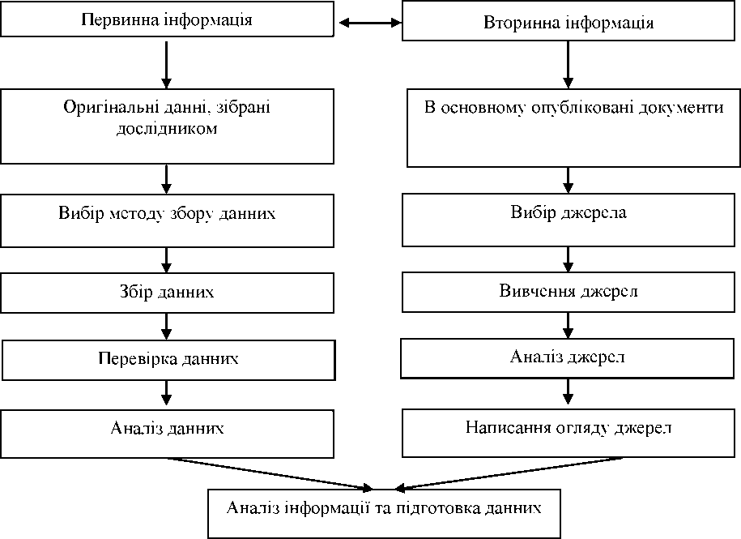
Рис. 2.1. Схема процесу збору та аналізу наукової інформації
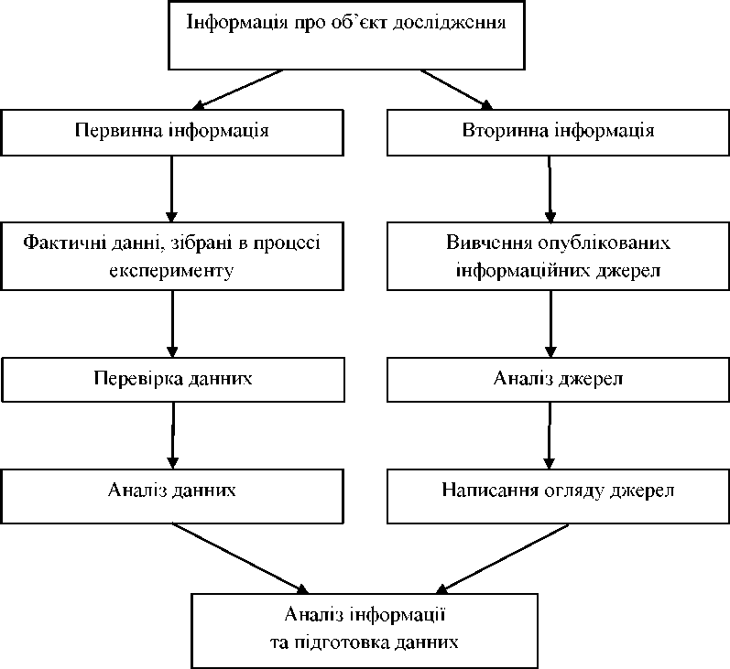
Рис. 2.2. Загальна схема збору та аналізу наукової інформації

  - Пошук інформації
Основними методами вивчення інформаційних потреб прийнято вважати прямі і непрямі. До прямих належать методи, в яких необхідна участь самого вченого, їх називають експертними (анкетування, інтерв’ювання та ін.). Непрямі (документальні) методи засновані на аналізі будь- яких документальних джерел, наприклад, запитів споживачів інформації, планових документів, бібліотечної інформації та ін.
Прямі методи, в основному, використовуються в тому випадку, якщо не представляється можливості визначити інформаційні потреби на основі документів, так як не всі необхідні дані в них є. Ефективність експертних методів полягає в тому, що вони дозволяють використовувати знання і досвід фахівців. Однак часто ці методи страждають суб’єктивізмом і не відображають справжню інформаційну потребу. На практиці, як правило, застосовуються різні методи, що в сукупності дає можливість отримати об’єктивні дані.
Інформація постійно старіє. Цим пояснюється поява нової друкованої та неопублікованої інформації або зниження потреби в даній інформації. Підраховано, що швидкість падіння цінності інформації («старіння») орієнтовно для газет становить 10 % на день, 10 % на місяць для журналів, 10 % на рік для книг. Тому пошук нового, інноваційного, наукового для вирішення даної теми являє собою складне завдання не тільки для одного науковця, але й для великого колективу.
Недостатнє використання світової інформації веде до дублювання досліджень. У різних областях науково-технічної діяльності кількість повторно одержуваних даних досягає 60-80 %. А це втрати, які оцінюються, наприклад, у США багатьма мільярдами доларів щорічно.
В Україні створена загальнодержавна служба науково-технічної інформації (НТІ) для прискорення відбору необхідної документації та підвищення ефективності праці працівників. Вона включає галузеві інформаційні центри - Український інститут науково-технічної й економічної інформації (УкрІНТЕІ), інформаційні центри, відділи НТІ (ВНТІ) в НДІ, конструкторських бюро, на підприємствах. Централізований збір та обробку інформаційних матеріалів також здійснюють Національне науково- виробниче об’єднання «Книжкова палата України», Національна бібліотека імені В.І. Вернадського та інші бібліотечно-інформаційні установи загальнодержавного або регіонального рівня.
Носіями інформації є документи, що фіксують та підтверджують будь-які знання. До них належать:
- книги (підручники, навчальні посібники, монографії);
- періодичні видання (журнали, бюлетені, праці інститутів, наукові збірники);
- нормативні документи (стандарти, БНіП, технічні умови, нормативні таблиці, інструкції, тимчасові вказівки та ін.);
- звіти про науково-дослідницькі та дослідно-конструкторські роботи;
- каталоги і прейскуранти;
- патентна документація (патенти, винаходи);
- інформаційні видання (збірники НТІ, аналітичні огляди, інформаційні листки, експрес-інформація, виставкові проспекти та ін.);
- переклади іноземної науково-технічної літератури;
- матеріали науково-технічних і виробничих нарад;
- дисертації, автореферати;
- вторинні документи (бібліографічні каталоги, реферативні журнали, реферативні огляди та ін.).
Ці джерела створюють величезні інформаційні потоки з високими темпами зростання. Розрізняють два потоки інформації: 1) висхідний і 2) спадний.
Висхідний - це потік інформації від користувачів у реєструючі органи. До висхідного потоку відносять також статті, надруковані в різних журналах.
Спадний потік - це потік інформації, спрямований у низові організації за їх запитами у вигляді бібліографічних, оглядових, реферативних та інших даних.
З кожним роком пошук потрібної інформації ускладнюється. Тому науковцям необхідно знати основні положення, пов’язані з інформаційним пошуком, який являє собою сукупність операцій, спрямованих на відшукання документів, необхідних для розробки теми. Розрізняють такі види пошуку залежно від:
- цілі - адресний (формально-механічний і тимчасовий);
- обсягу пошуку - документний і фактографічний;
- ступеня використання технічних засобів - ручний (здійснюється за звичайними бібліографічними картками, картотеками, друкованими вказівками) чи автоматизований (застосування ЕОМ);
- функціональної ролі - домінуючі або другорядні та ін.
Збір, зберігання і видачу інформації здійснюють довідково-інформаційні фонди (ДІФ), які поділяються на галузеві, державні і місцеві (в НДІ, ВНЗ, дослідно-конструкторських бюро та ін.).
У ДІФ встановлені певні правила зберігання інформації. Розрізняють основний і довідковий фонди.
Основний фонд (книги, журнали, переклади, звіти та ін.). Розміщується на полицях в алфавітному порядку за видами інформації. Громіздкі документи (дисертації, звіти, проектні матеріали та ін.) зменшуються в 200 і більше разів. Дисертація або звіт обсягом до 150 сторінок поміщається в контейнери діаметром 35 мм. Використовується також мікрокарта (105 х 148 мм), на який можна розмістити понад 80 сторінок тексту.
Довідковий фонд (вторинні інформаційні документи основного фонду) представлений в основному бібліографічними і реферативними картками (125 х 75 мм), які зберігаються в каталожних висувних ящиках.
Довідковий фонд складається з головної картотеки, що включає всі опубліковані і неопубліковані документи, що зберігаються в даному ДІФ, а також каталогів і карток. Каталоги є основою інформаційно-пошукового апарату бібліотек.
Алфавітний каталог дозволяє підібрати будь-яку інформацію в даному ДІФ на прізвище автора, редактора або за назвою першоджерела.
За допомогою систематичного каталогу можна відшукати інформацію з різних галузей знань: наука, освіта, економіка, техніка та ін. Таким чином, він дає можливість визначити, за якими галузями знань і які книги є в бібліотеці. Для того, щоб прискорити підбір потрібної інформації, використовують ключ - алфавітний, предметний покажчик.
Предметний каталог зосереджує в одному місці матеріали, які близькі за змістом. Його структура визначається списком предметних рубрик, що представляють собою коротке словесне вираження предмета (теми) опублікованих праць.
Ключем до каталогу бібліотеки є бібліографічні вказівники. Вони розрізняються за завданнями, змістом і формою. Для визначення стану вивченості теми за всіма галузями народного господарства можна використовувати інформаційні видання інститутів і служб науково-технічної інформації, центрів інформації. Вони відрізняються новизною інформації, повнотою охоплення джерел і наявністю довідкового матеріалу, що полегшує пошук і систематизацію літератури.
Відомості про журнали, збірники, бюлетені, збережені в даному ДІФ (за роками і номерами), містяться в реєстраційній картотеці періодичних видань.
У картотеці описів винаходів є відомості про патенти і авторські свідоцтва. Стандарти, норми, технічні умови, тимчасові вказівки можна відшукати в картотеці стандартів.
Значна частина видань підрозділяється на три види: 1) бібліографічний; 2) реферативний; 3) оглядовий.
Бібліографічні видання показують, що видано з питання, яке цікавить дослідника; часто це сигнальні вказівники без анотацій і рефератів; містять оперативну інформацію про вихід у світ вітчизняної і зарубіжної літератури.
У реферативних виданнях публікують реферати з коротким викладом змісту первинного документа, фактичні дані з висновками (експрес, інформаційні, реферативні журнали, збірники та ін.), наприклад: «Економіка. Економічні науки». Виданням Книжкової палати України є бібліографічні вказівники: «Літопис книг», «Літопис газетних статей», «Нові видання України».
Для пошуку й аналізу літератури, виданої за попередні роки, є ретроспективна бібліографія, яка містить бібліографічну інформацію про видання за певний період часу в минулому (наприклад, тематичні огляди, прайс-листи видавництв, списки літератури та ін.).
Поряд з інформаційними видавництвами органів НТІ для інформаційного пошуку використовуються автоматизовані інформаційно-пошукові системи, бази і банки даних.
За останні роки широко розвивається державна система збору, обробки, зберігання, ефективного пошуку і передачі інформації з застосуванням сучасної обчислювальної техніки. Сукупність уніфікованих інфор- мацій та послуг, представлених у стандартизованому вигляді, називається інформаційним продуктом. Це спеціалізовані нормативні видання, державні стандарти, будівельні норми і правила та ін.
Накопичення і зберігання великих інформаційних масивів (баз даних) дозволяє систематизувати документи за ознаками певної тематики, формувати банки даних для оперативного багатоцільового використання відповідної інформації.
Функціонування автоматизованих систем обробки інформації (АСОІ) ґрунтується на машинному перетворенні інформації з певної проблеми. АСОІ використовується в наукових дослідженнях у зв’язку зі збільшенням обсягів інформації до таких меж, коли досліджувати якусь проблему без ЕОМ неможливо. Структура інформаційної системи включає в себе банк даних: набір файлів, згрупованих у масиви даних, файл, секцію файла.
У практиці міжнародних організацій у процесі обміну інформацією та при вирішенні завдань міжнародних економічних, науково-технічних, культурних, спортивних та інших зв’язків використовуються скорочені назви країн - блоки буквеної та цифрової ідентифікації країн. Міжнародна організація стандартизації розробила коди для кожної країни. Для України традиційно використовують два блоки буквеної та цифрової ідентифікації:
1) дволітерний алфавітний код України - UА - рекомендований Міжнародною організацією стандартизації для міжнародних обмінів, який дає можливість утворювати візуальну асоціацію із загальноприйнятою назвою України без будь-якого посилання на її географічне положення або статус;
2) трицифровий порядковий код - 804 - присвоєний статистичним бюро ООН і використовується для статистичних розрахунків.
Ці блоки ідентифікації України зафіксовані Міжнародною організацією стандартизації в стандарті НСО 3166-88 «Коди для представлення назв країн».
Інформаційний пошук відбувається за допомогою різних варіантів інформаційно-пошукової мови (ІПМ) - семантичної (смислової) системи символів і правил їх поєднання. Найбільшого поширення набула універсальна десяткова класифікація документів інформації (УДК). Десятковою вона називається тому, що всі галузі знань розділені в ній на 10 відділів, кожен з яких ділиться на десять підрозділів, а підрозділ - на десять частин та ін. Кожна частина деталізується до необхідного ступеня. УДК складається з груп основних індексів і визначників. Групи діляться на підгрупи загальних і спеціальних визначників.
За допомогою УДК можна відносно швидко здійснювати пошук інформації за вузькоспеціалізованими темами. Кожне нове поняття має свій числовий індекс (табл. 2.3).
Таблиця 2.3
Найменування індексу знань і його кодове позначення
Найменування індексу знань | Кодове позначення знань
Загальний | 0
Філософія, психологія | 1
Релігія, теологія | 2
Громадські науки, статистика, політика, економіка, торгівля, право, управління | 3
Військова справа, соціальне забезпечення, страхування, освіта, етнографія | 4
Математика, природничі науки | 5
Прикладні науки, медична техніка | 6
Мистецтво, декоративно-прикладне мистецтво, ігри, спорт | 7
Мова, мовознавство, художня література, літературознавство | 8
Географія, історія | 9

Усі наукові знання, явища, поняття індексуються кодовими позначеннями. Залежно від потреб поділу інформаційно-пошукової мови до основних індексів додаються інші знаки, що підвищує спеціалізацію УДК. Для поліпшення сприйняття вводяться дужки, кожні три знака відокремлюються крапкою, наприклад, 911.3(470-87).
У даний час все більше використовуються механізовані й автоматизовані системи пошуку, що усувають громіздкість системи УДК. Виникнення нових понять у науково-практичній діяльності людей сприяло появі бібліотечно-бібліографічної класифікації (ББК), яка має іншу систему класифікації та індексації знань. Основна частина літеро-цифрових індексів побудована за десятковим принципом. ББК має 21 відділ, кожен з яких має свій індекс з великих літер українського алфавіту (табл. 2.4).
Таблиця 2.4
Індекси знань
Найменування індексів знань | Індекси знань
Загальний | А
Природні науки | Б
Фізико-математичні науки | В
Хімічні науки | Г
Науки про Землю | Д
... | ...
Всього | 21
Ці інформаційно-пошукові мови застосовуються при організації бібліотечних фондів.
Основними принципами інформаційного обслуговування повинні бути:
- поєднання традиційних та автоматизованих форм;
- спостереження за динамікою інформаційних потреб, коригування інформаційних профілів обслуговування колективів;
- підвищення ступеня відповідності наявних інформаційних ресурсів динамічному розвитку інформаційних потреб.
Інформаційна потреба динамічна, залежить від різних об’єктивних і суб’єктивних факторів. Тому при виборі правильного методу вивчення потрібно враховувати як її об’єктивний характер, який визначається областю діяльності споживача, виконуваної ним суспільної функції, так і суб’єктивний характер, пов’язаний з індивідуальністю споживача, його освітою, науковим потенціалом та ін.

